Министерство просвещения Республики Башкортостан
государственное бюджетное профессиональное образовательное учреждение Октябрьский нефтяной колледж им. С. И. Кувыкина

ИСПОЛЬЗОВАНИЕ ПРОТОКОЛОВ
OSI
ОП 09.02.06 01 УП 01.02 16 16

Выполнил  Проверил | А.А. Никитин  П.С. Рыбин

2026
Содержание
Подпись
№ докум.
Лист
Изм.
Дата
Выполнил
А.А. Никитин
Проверил
П.С. Рыбин

ОП 09.02.06 01 УП 01.02 16 16
Лит.
Лист
Листов
ГБПОУ ОНК
гр. 3СА1-23
2
17
Цель работы 3
Задание 1 – Базовая настройка устройств 4
Задание 2 – Настройка VLAN и VTP 6
Задание 3 – Настройка NAT и фаервола 10
Задание 4 – Настройка DHCP 11
Задание 5 – Настройка SNMP 13
Задание 6 – Проверка ARP-таблиц 14
Задание 7 – Тестирование сети 15
Заключение 17

Цель работы
Построить и настроить компьютерную сеть в Cisco Packet Tracer в соответствии с заданием. В ходе выполнения необходимо реализовать статическую маршрутизацию, настроить VTP для централизованного управления VLAN, проверить ARP-таблицы устройств, а также выполнить общие требования задания: NAT, DHCP, VLAN, trunk-соединения, Port Security, ACL и SNMP.

Задание 1 – Базовая настройка устройств
1.1 Настройка имен устройств
Всем устройствам присвоены имена в соответствии с топологией: R1, R2, R3, SW1, SW2, SW3, SW4.
Конфигурация имени на R1 в соответствии с рисунком 1.1.
Конфигурация имени на R2 в соответствии с рисунком 1.2.
Конфигурация имени на R3 в соответствии с рисунком 1.3.
Конфигурация имени на SW1 в соответствии с рисунком 1.4.
Конфигурация имени на SW2 в соответствии с рисунком 1.5.
Конфигурация имени на SW3 в соответствии с рисунком 1.6.
Конфигурация имени на SW4 в соответствии с рисунком 1.7.
1.2 Настройка IPv4-адресации
Адресация выполнена в соответствии с планом, представленным в таблице 1.1.
Сегмент / интерфейс | IP-адрес | Маска | Назначение
R1 G0/0 | 203.0.113.2 | 255.255.255.0 | Выход в Internet
R1 G0/1 | 10.0.12.1 | 255.255.255.252 | Связь с R2
R2 G0/0 | 10.0.12.2 | 255.255.255.252 | Связь с R1
R1 G0/2 | 10.0.13.1 | 255.255.255.252 | Связь с R3
R3 G0/0 | 10.0.13.2 | 255.255.255.252 | Связь с R1
VLAN 10 | 192.168.10.0 | 255.255.255.0 | Сеть пользователей A
VLAN 20 | 192.168.20.0 | 255.255.255.0 | Сеть пользователей B
VLAN 30 | 192.168.30.0 | 255.255.255.0 | Сеть пользователей C
VLAN 40 | 192.168.40.0 | 255.255.255.0 | Сеть пользователей D

Настройка R1:
На скриншотах показаны соответствующие настройки интерфейсов.
Рисунок 1.8 – настройка интерфейса G0/0 на R1.
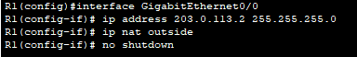
Рисунок 1.9 – настройка интерфейса G0/1 на R1.
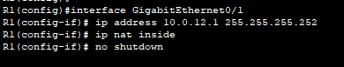
Рисунок 1.10 – настройка интерфейса G0/2 на R1.
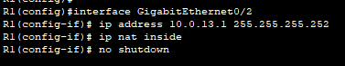
Рисунок 1.11 – настройка интерфейса G0/0 на R2.
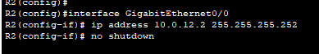

Рисунок 1.12 – настройка сабинтерфейса G0/1 на R2.
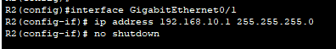
Рисунок 1.13 – настройка сабинтерфейса G0/0 на R3.
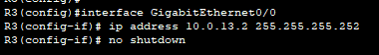
Рисунок 1.14 – настройка сабинтерфейса G0/1 на R3.
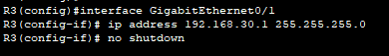

Задание 2 – Настройка VLAN и VTP
2.1 Создание VLAN и настройка VTP
На коммутаторах SW1 и SW3 настроен VTP в режиме сервера, на SW2 и SW4 – в режиме клиента. Домен VTP – LEFTLAB16 и RIGHTLAB16, пароль – cisco, версия 2. Созданы VLAN 10, VLAN 20, VLAN 30 и VLAN 40.
Настройка VTP на SW1 (сервер) и создание VLAN 10 в соответствии с рисунком 2.1.
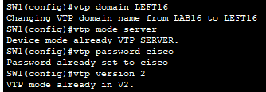
Настройка VTP на SW2 (клиент) в соответствии с рисунком 2.2.
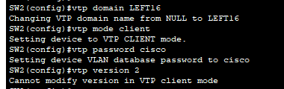
Настройка VTP на SW3 (сервер) и создание VLAN 20 в соответствии с рисунком 2.3.
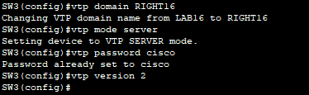
Настройка VTP на SW4 (клиент) в соответствии с рисунком 2.4.
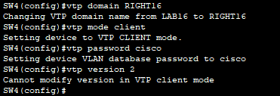
Проверка состояния VTP и списка VLAN выполнена командой show vtp status и show vlan brief. Результаты показаны на рисунках 2.5 и 2.6.
Рисунок 2.5 – статус VTP на SW1.
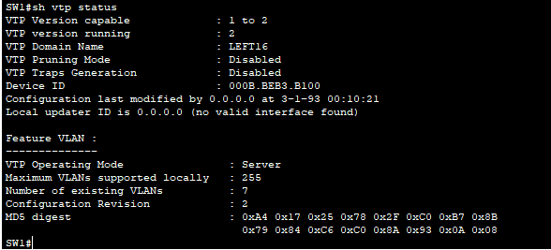 Рисунок 2.6 – список VLAN на SW1.
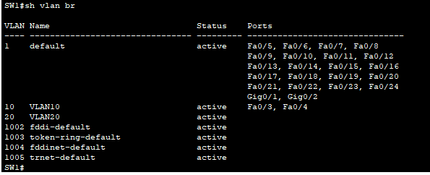 2.2 Настройка trunk-соединений
На SW1 порты Fa0/1 и Fa0/2 настроены как trunk с разрешением только VLAN 10. На SW3 порты Fa0/1 и Fa0/2 настроены как trunk с разрешением только VLAN 20. На SW2 и SW4 порты Fa0/1 также настроены как trunk (клиенты получают разрешённые VLAN от сервера).
Рисунок 2.7 – настройка trunk на SW1 (Fa0/1).
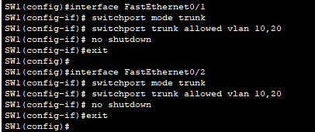
Рисунок 2.8 – настройка trunk на SW3 (Fa0/1).
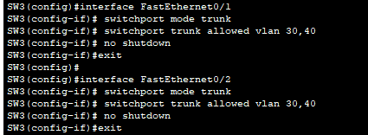

Рисунок 2.9 – проверка trunk-портов на SW1.
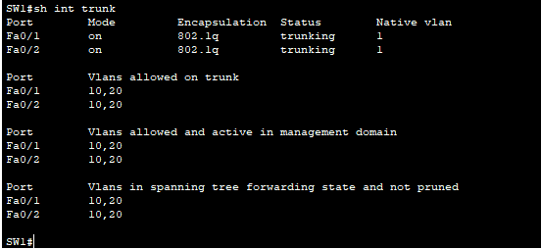
2.3 Настройка Port Security
На access-портах, подключённых к компьютерам, включена функция Port Security: максимальное количество MAC-адресов – 1, нарушение – shutdown, включена фиксация MAC (sticky). Неиспользуемые порты выключены.
Рисунок 2.10 – настройка Port Security на SW1 (Fa0/3).
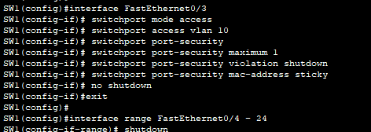
Рисунок 2.11 – настройка Port Security на SW2 (Fa0/2).
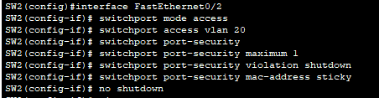
Рисунок 2.12 – проверка Port Security на SW1.
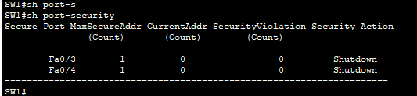

Задание 3 – Настройка NAT и фаервола
4.1 Настройка NAT
На R1 настроен NAT overload (PAT). Интерфейс G0/0 определён как outside, интерфейсы G0/1 и G0/2 – как inside. Стандартный ACL 1 разрешает трансляцию для сетей 192.168.10.0/24 и 192.168.20.0/24. Статический маршрут по умолчанию указывает на шлюз внешней сети (203.0.113.1).
Рисунок 4.1 – настройка NAT на R1.
4.2 Настройка фаервола (ACL)
На внешнем интерфейсе G0/0 применён расширенный ACL OUTSIDE_IN, который разрешает только уже установленные TCP-соединения (established) и ответные ICMP-пакеты (echo-reply). Весь остальной входящий трафик из внешней сети запрещён.
Рисунок 4.2 – настройка ACL OUTSIDE_IN и его применение.
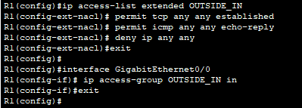

Задание 4 – Настройка DHCP
На маршрутизаторе R1 созданы четыре DHCP-пула: VLAN10_POOL для сети 192.168.10.0/24 со шлюзом 192.168.10.1 и DNS-сервером 8.8.8.8, VLAN20_POOL для сети 192.168.20.0/24 со шлюзом 192.168.20.1 и DNS-сервером 8.8.8.8, VLAN30_POOL для сети 192.168.30.0/24 со шлюзом 192.168.30.1 и DNS-сервером 8.8.8.8, а также VLAN40_POOL для сети 192.168.40.0/24 со шлюзом 192.168.40.1 и DNS-сервером 8.8.8.8.
Рисунок 5.1 – настройка DHCP-пулов на R1.
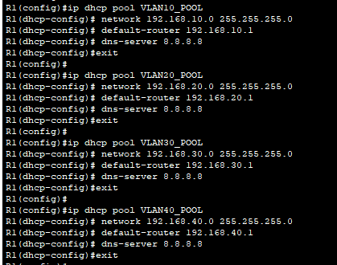
Рисунок 5.2 – настройка ip helper-address на R2 (сабинтерфейс G0/1.10 и G0/1.20).
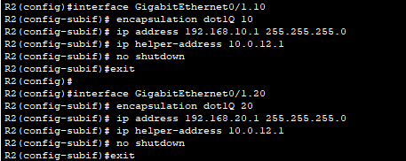
Рисунок 5.3 – настройка ip helper-address на R3 (сабинтерфейс G0/1.30 и G0/1.40).
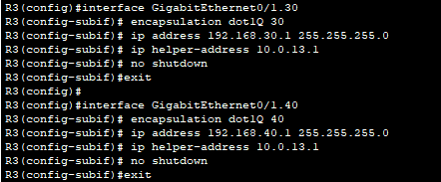
Рисунок 5.4 – проверка выданных DHCP-адресов на R1.
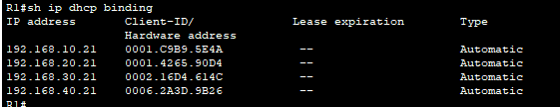

Задание 5 – Настройка SNMP
На всех роутерах и коммутаторах настроен SNMP-агент с community public (только чтение). На R1 дополнительно настроено community private (чтение/запись).
Рисунок 6.1 – настройка SNMP на R1.
Рисунок 6.2 – настройка SNMP на R2.
Рисунок 6.3 – настройка SNMP на SW1.

Задание 6 – Проверка ARP-таблиц
На всех устройствах выполнена проверка содержимого ARP-таблиц с помощью команд show arp (на роутерах) и show mac address-table (на коммутаторах). Примеры показаны на рисунках ниже.
Рисунок 7.1 – ARP-таблица на R1.
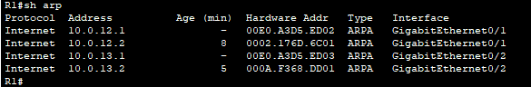 Рисунок 7.2 – ARP-таблица на R2.
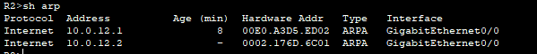 Рисунок 7.3 – таблица MAC-адресов на SW1.
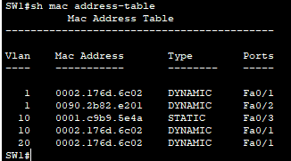

Задание 7 – Тестирование сети
8.1 Проверка связности внутри VLAN
С компьютера PC1 (VLAN 10) выполнен ping до PC2 (VLAN 10). Результат – успешный обмен пакетами.
Рисунок 8.1 – ping PC1 → PC2.
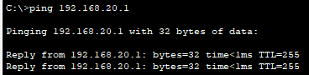
Аналогично для VLAN 20: PC3 → PC4.
Рисунок 8.2 – ping PC3 → PC4.
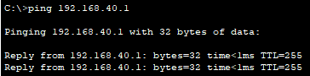
8.2 Проверка связности между VLAN
Проверка взаимодействия между компьютерами из разных VLAN (PC1 → PC3). Трафик проходит через R1, так как маршрутизация между VLAN осуществляется на уровне роутеров.
Рисунок 8.3 – ping PC1 → PC3 (межсегментная связность).
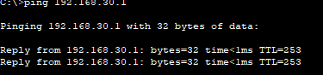
8.3 Проверка доступа во внешнюю сеть
С PC1 выполнен ping до шлюза внешней сети (203.0.113.1). Успешный ответ подтверждает работу NAT и маршрутизации.
Рисунок 8.4 – ping PC1 → 203.0.113.1.
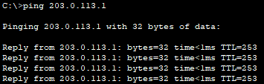
Рисунок 8.5 – таблица NAT на R1 после выполнения ping.
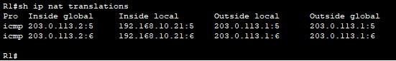
8.4 Проверка работы DHCP
На PC1 и PC2 выполнена команда ipconfig (или show ip в VPCS). Адреса получены из пула VLAN10.
Рисунок 8.6 – полученный IP-адрес на PC1 (DHCP).
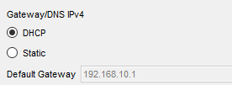
Рисунок 8.7 – полученный IP-адрес на PC3 (DHCP).
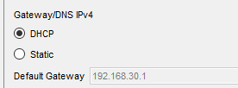
8.5 Проверка фаервола
Попытка инициировать ping от шлюза внешней сети (203.0.113.1) до R1 (203.0.113.2) не должна проходить, так как ACL OUTSIDE_IN блокирует входящие ICMP-запросы. На рисунке показан неудачный ping.
Рисунок 8.8 – ping от Cloud к R1 (заблокировано).
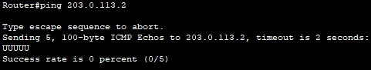
8.6 Проверка Port Security
Попытка подключить дополнительное устройство к порту Fa0/3 на SW1 приводит к блокировке порта (state err-disable). Состояние порта показано на рисунке.
Рисунок 8.9 – состояние порта после нарушения безопасности.
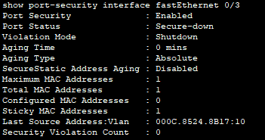

Заключение
В ходе выполнения работы была успешно настроена сеть с использованием VLAN, VTP и статической маршрутизации. Реализованы все требуемые технологии:
- сегментация сети с помощью VLAN;
- централизованное управление VLAN через VTP;
- маршрутизация между подсетями;
- автоматическая выдача IP-адресов (DHCP);
- трансляция адресов (NAT);
- контроль доступа (ACL);
- защита портов (Port Security).
Все настройки подтверждены тестированием, которое показало корректную работу сети, включая связность внутри сегментов, межсетевую маршрутизацию, доступ к внешней сети, а также работу защитных механизмов. Задачи практики выполнены в полном объёме.

